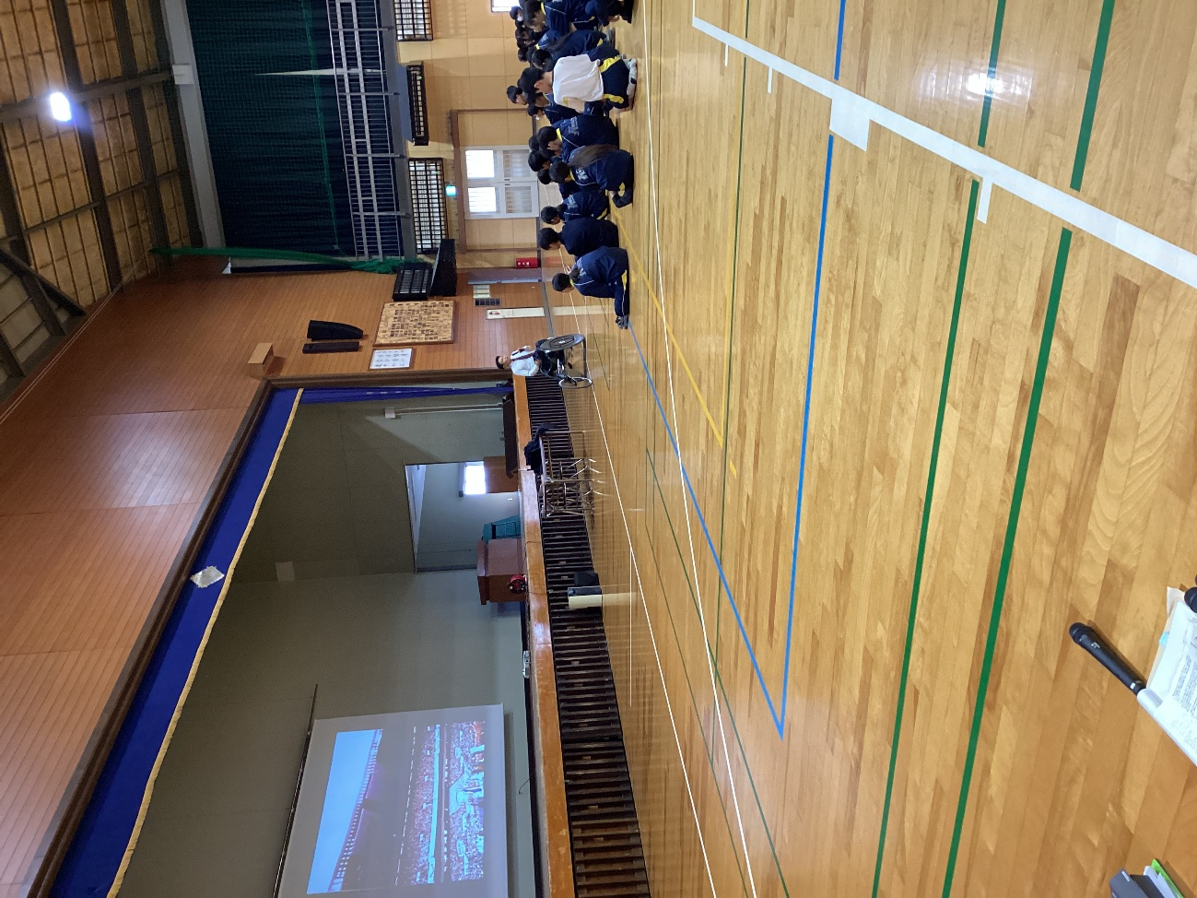
令和8年1 月20 日（火）14：50から菊陽町立菊陽中学校にて、１年生を対象に福祉体験（ジュニアボランティア体験）学習の講演を行いました。
菊陽中学校での講演は、昨年に引き続き３回目となります。生徒の皆さんは、拙い話にもかかわらず、誰一人居眠りすることなく、話の内容に応じてうなづいたりしながら熱心に耳を傾けてくれました。

